МУНИЦИПАЛЬНОЕ БЮДЖЕТНОЕ ОБЩЕОБРАЗОВАТЕЛЬНОЕ УЧРЕЖДЕНИЕ
«ВОРОНОВСКАЯ СРЕДНЯЯ ОБЩЕОБРАЗОВАТЕЛЬНАЯ ШКОЛА
Рогнединского района Брянской области»
ТЕЛЕФОН (848331) 9 – 42 – 33 woronowowsh@yandex.ru
242779 Брянская область Рогнединский район село Вороново ул. Школьная,1

ПРИКАЗ

от «02 » февраля 2024 г. № 8

О создании школьного медиацентра

В соответствии с Конституцией Российской Федерации, Федеральным законом от 29.12.2012 N 273-ФЗ «Об образовании в Российской Федерации», Законом Российской Федерации от 27.12.1991 N 2124-1 «О средствах массовой информации», распоряжением Правительства Российской Федерации от 31.03.2022 года № 678-р, утвердившим Концепцию развития дополнительного образования детей до 2030 года, Уставом
МБОУ «Вороновская СОШ Рогнединского района Брянской области,
(наименование организации)
(далее - школа) программой воспитания и программой развития школы, в целях развития творческих способностей учащихся, создание условий для самореализации и личностного развития учащихся, профилактики асоциальных явлений среди учащихся, формирования положительного имиджа школы и информационного сопровождения деятельности школы во внешнем и внутреннем коммуникационном пространстве.

ПРИКАЗЫВАЮ:

1.Создать школьный медиацентр по образовательной программе
«Школьный медиацентр» .
(наименование образовательной программы школьного медиацентра)
на базе школы и организовать его работу.
2. Назначить руководителем школьного медиацентра
учителя родного языка Рарыкину Е.В.
(должность, ФИО)
3. Назначить ответственным за реализацию проекта
заместителя директора по УВР Пушкареву Г.А.
(должность, ФИО)
4. Утвердить положение о школьном медиацентре (Приложение 1).

5. Администратору школьного сайта старшей вожатой Климовой Е.А.
(должность, ФИО)
создать раздел «Школьный медиацентр» на сайте школы и разместить на нем приказ о создании школьного медиацентра, положение о школьном медиацентре, образовательную программу школьного медиацентра.

6. Контроль за исполнением настоящего приказа оставляю за собой.
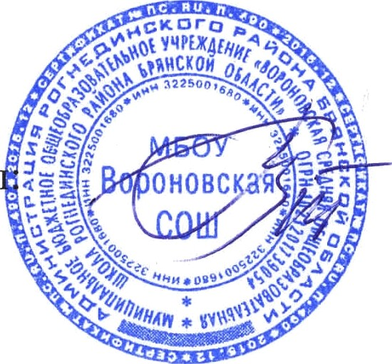

Директор школы: /Пижурин С.В./

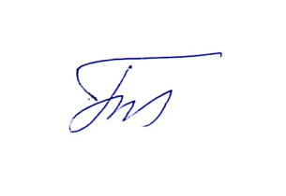
С приказом ознакомлены:

Рарыкина Е.В. | Пушкарева Г.А.
Климова Е.А.

Приложение 1
К приказу № 8 от 02.02.2024 г.

Положение о школьном медиацентре
МБОУ Вороновская СОШ

1. Общие положения.
1.1. Настоящее положение разработано в соответствии с Конституций Российской Федерации, Федеральным законом от 29.12.2012 года № 273-ФЗ «Об образовании в Российской Федерации», Законом Российской Федерации от 27.12.1991 N 2124-1 «О средствах массовой информации», распоряжением Правительства Российской Федерации от 31.03.2022 года № 678-р, утвердившим Концепцию развития дополнительного образования детей до 2030 года, Уставом (наименование школы) (далее - школа), настоящим Положением, другими локальными актами школы, являющимися обязательными для исполнения.
1.2. Положение регулирует деятельность школьного медиацентра (далее - медиацентр) по образовательной программе медиацентра.
1.3. Медиацентр может иметь свою символику, в том числе используя элементы символики школы.
1.4. Медиацентр является структурной единицей школы.
1.5. Медиацентр возглавляет руководитель, назначенный директором школы.
1.6. Руководитель медиацентра подчиняется директору школы и заместителю директора по воспитательной работе.
1.7. Медиацентр участвует в реализации воспитательной программы школы.

2. Цели и задачи медиацентра.
2.1. Цели медиацентра:
2.1.1. Создание единого информационного пространства школы;
2.1.2. Популяризация школы в медиапространстве;
2.1.3. Развитие информационной культуры школьников, формирование у них навыков общения и сотрудничества, основ медийно- информационной грамотности;
2.1.4. Выявление и поддержка одарённых детей, содействие их творческой самореализации;
2.1.5. Воспитание будущих специалистов медиасферы.
2.2. Основные задачи медиацентра:
2.2.1. Повышение уровня медиаграмотности учащихся;
2.2.2. Создание условий для развития социальной и творческой активности учащихся;
2.2.3. Участие в значимых для школы конкурсах, конференциях и других мероприятиях, их освещение в информационном пространстве;
2.2.4. Организация собственных медиасобытий;
2.2.5. Удержание от правонарушений, социализация учащихся, требующих особого контроля;
2.2.6 Создание условий для развития профориентационной деятельности;
2.2.7. Взаимодействие с внешними партнерами, СМИ.

3. Организация деятельности медиацентра и его состав.
3.1. Медиацентр функционирует в течение всего учебного года, а также в каникулярное время.
3.2. В состав медиацентра входят учащиеся 5-11 классов, желающие участвовать в информационном освещении деятельности школы, а так же педагоги школы, чьи принципы не расходятся с целями и задачами объединения. Медиацентр представляет собой открытую структуру, в которую учащиеся и педагоги могут войти на добровольной основе.
3.3. Медиацентр самостоятельно организует свою деятельность: определяет состав, распределяет функции между членами, устанавливает отношения с другими органами самоуправления, администрацией, педагогами, иными учреждениями и организациями.
3.4. Продолжительность и периодичность занятий в медиацентре определяются учебным планом соответствующей образовательной программы. Медиацентр работает по плану работы, утверждаемым директором школы на учебный год.
3.5. Медиацентр составляет годовые планы и отчеты о работе, которые обсуждаются на педагогическом совете и утверждаются директором школы. Годовой план работы медиацентра является частью общего плана школы.
3.6. Занятия медиацентра проводятся в помещении компьютерного класса школы.
3.7. Медиацентру предоставляются ресурсы (техническое оборудование) школы для реализации деятельности.
3.8. Руководитель медиацентра несет ответственность за сохранность предоставленных материальных ценностей, соблюдение установленного порядка и режима работы.
3.9. Администрация школы содействует совершенствованию профессиональной деятельности, организации тренингов, семинаров по обучению членов медиацентра, а также в налаживании взаимодействия медиацентра с другими школами и иными организациями.
3.10. Результаты деятельности медиацентра за учебных год отражаются в портфолио учащихся и отчете руководителя.
3.11. Результаты деятельности медиацентра (выпуск школьных новостей, тематических передач, социальных роликов, тематических газет, журналов, сборников исследовательских, методических и творческих работ, брошюр, буклетов) архивируются на CD - дисках и передаются по описи, заверенной руководителем медиацентра либо заместителя директора по воспитательной работе в информационно - библиотечный центр школы на хранение.

4. Основные направления деятельности медиацентра.
4.1.Медиацентр осуществляет свою деятельность в следующих направлениях:
4.1.1. Осуществление сбора материалов для школьных стендов, обработка собранной информации, публикация и размещение на стендах, осуществление фотосъемки школьных событий, обновление информации стендов;
4.1.2. Ведение сайта школы и группы в социальной сети;
4.1.3 Обеспечение видеосъёмок, новостных и тематических видеофильмов, видеотеки школы;
4.1.4 Осуществление сбора материалов для радиовещания, написание статей, разработка сценариев для радиопередач.

5. Участники образовательных отношений, их права и обязанности.
5.1. Участниками образовательных отношений в медиацентре являются учащиеся и педагогические работники школы.
5.2. Права и обязанности учащихся и педагогических работников определяются законодательством Российской Федерации, Уставом школы, Правилами внутреннего распорядка, должностными инструкциями.
5.3. Учащиеся и педагогические работники медиацентра имеют право:
5.3.1. Иметь доступ к информации о событиях, происходящих в школе и отдельно взятых классах;
5.3.2. Участвовать в обсуждении вопросов, касающихся деятельности школы в рамках задач медиацентра;
5.3.3. Получать время для выступлений на классных часах, педсоветах, конференциях и других мероприятиях;
5.3.4. Пользоваться организационной и иной поддержкой администрации школы при выполнении своей деятельности;
5.3.5. Иметь стенд на территории школы для размещения информации;
5.3.6. Распространять контент в школе и за её пределами;
5.3.7. Выйти из состава медиацентра;
5.3.8. Входить в состав других объединений школы.
5.4. Учащиеся и педагогические работники медиацентра обязаны:
5.4.1. Не разглашать содержание готовящегося выпуска;
5.4.2. Помогать друг другу в сборе, анализе и подготовке материала для публикации;
5.4.3. Регулярно посещать занятия;
5.4.4. Уважительно относиться друг к другу, бережно относиться к имуществу школы;
5.4.5.Соблюдать Правила внутреннего распорядка, противопожарные требования, правила безопасности, Устав школы;
5.4.6. Руководствоваться в своей деятельности настоящим Положением, иными нормативно-правовыми документами и локальными актами школы.

6. Ответственность
6.1. Участники образовательных отношений в медиацентре несут ответственность в соответствии с действующим законодательством Российской Федерации.

7. Заключительные положения
7.1. Настоящее положение вступает в силу с даты утверждения его приказом директора школы.
7.2. Срок действия положения не ограничен.
7.3. По мере необходимости в настоящее положение могут быть внесены изменения.

